|  |
| --- |
| МИНОБРНАУКИ РОССИИ |
| Федеральное государственное бюджетное образовательное учреждение высшего образования **«МИРЭА − Российский технологический университет»**  **РТУ МИРЭА** |

**Институт информационных технологий (ИИТ)**

**Кафедра практической и прикладной информатики (ППИ)**

**ОТЧЕТ ПО ПРАКТИЧЕСКОЙ РАБОТЕ**

по дисциплине «Моделирование бизнес-процессов»

**Практическое занятие № 17**

|  |  |  |  |
| --- | --- | --- | --- |
| Студент группы ИНБО-01-17 | *ИНБО-06-20, Кастарная Е.О.* | (подпись) | |
| Преподаватель | *Ахмедова Х. Г.* | (подпись) | |
| Отчет представлен | «05» ноября 2022 г. | |  | |

Москва 2022 г.

**Цель занятия:** создание организационной модели в методологии ARIS.

**Постановка задачи:**

* на основе выданного варианта создать организационную модель;
* подготовить презентацию для публичной защиты организационной модели.

**Ход работы:**

***Задание 1***

Используя открытые источники в Интернете найти организационную структуру управления организации (компании, предприятия, учреждения любой организационно-правовой формы), построить организационную модель, соблюдая правила построения модели и выделив в ней не менее 7 организационных единиц верхнего уровня. Для каждой организационной единицы определить руководителя и состав подчиненных с указанием фамилий, при недостатке информации можно фантазировать с соблюдением правил этики и культуры.

Вариант 17 – Библиотечная деятельность.



**Рисунок 1 – Организационная модель Центральной библиотеки г. Омск**

**(верхний уровень)**

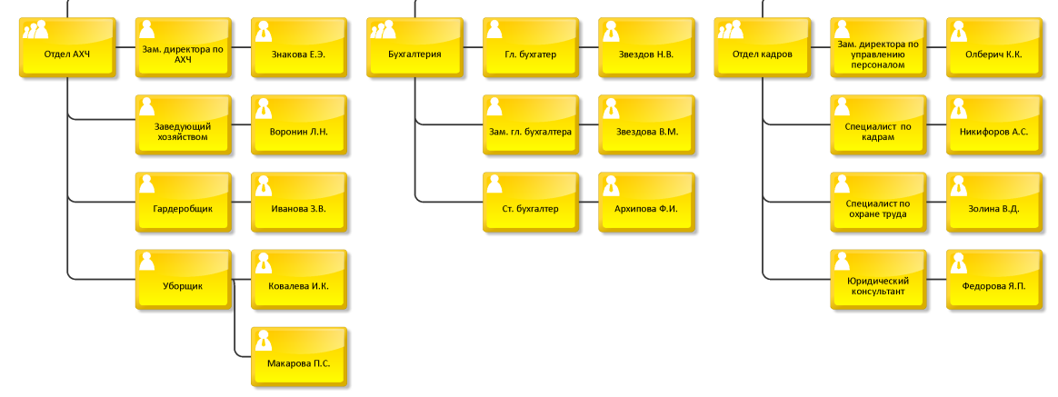

**Рисунок 2 – Организационные схемы подразделений: Отдел АХЧ, Бухгалтерия, Отдел кадров**

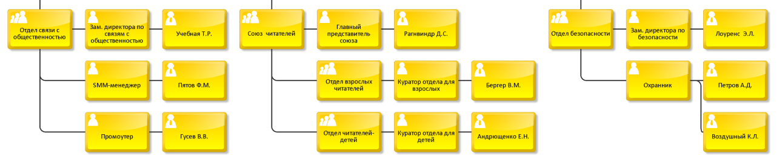

**Рисунок 3 – Организационные схемы подразделений: Отдел связи с общественностью, Союз читателей, Отдел безопасности**

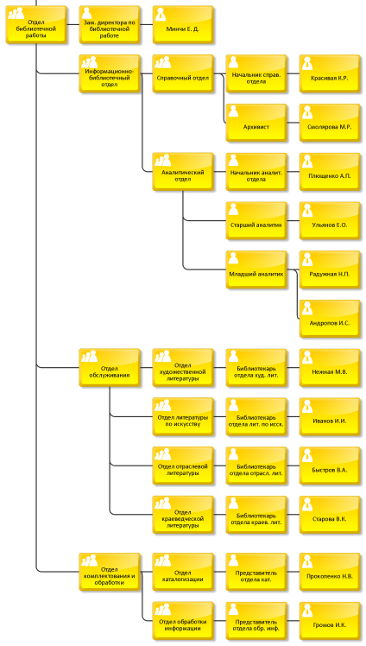

**Рисунок 4 – Организационная схемы подразделения Отдел библиотечной работы**

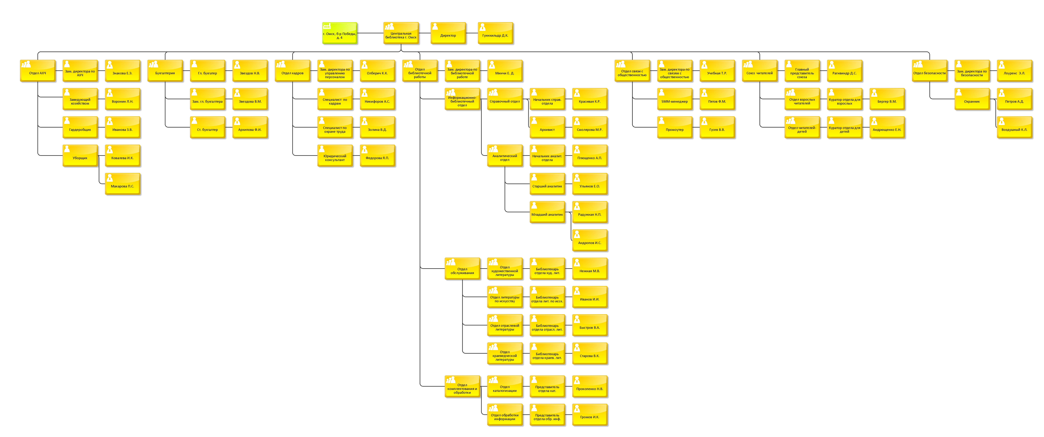

**Рисунок 5 – Полная схема**

**Результат работы:** построенный и сохраненный файл модели, представленный преподавателю в конце практического занятия